



Mezuniyet Bootcamp’i

**İçindekiler**



1. Bootcamp Nedir?
2. Bootcamp Süreci
3. Scrum & Agile
4. Değerlendirme Süreci ve Kriterleri
5. Soru & Cevap
6. Geçmiş Kazananlar
7. Bootcamp Nedir?



## Bootcamp Nedir?

Yapay Zeka ve Teknoloji Akademisi’nde öğrendiğimiz tüm yeteneklerinizi pratiğe dökebileceğiniz uzun süreli bir proje geliştirme aktivitesidir. Ana amacı öğrendiklerinizi pratik etmek ve iş dünyasını birebir simüle ederek sizi hem girişimcilik yolculuğuna hem de iş dünyasına hazırlamaktır.

Oluşturulacak ekiplerlerle gerçek bir oyun veya yapay zeka destekli uygulama geliştirecek, Scrum prensiplerini takip ederek proje yönetecek ve sonunda puanlamalarla birlikte ilk 3’e girmek için çaba göstereceksiniz.

6 hafta sürecek bu Bootcamp süresince proje yönetimi prensipleri belirli kriterler dahilinde puanlanarak hem geri bildirim sağlanmış olacak hem de sonunda ortaya çıkan ürünün değerlendirilmesi için ayrı bir fırsat tanınacaktır.

1. Bootcamp Süreci

**Bootcamp Takvim**

#### Haziran - Temmuz

**20 Haziran**

**6 Temmuz 23:59**

**7 Temmuz 20:00**

**20 Temmuz 23:59**

**Açılış Yayını**

**1. Sprint Sonu**

**2. Sprint Buluşması**

**2. Sprint Sonu**

#### Temmuz - Ağustos

**21 Temmuz 20:00**

**3 Ağustos 23:59**

**3 Ağustos**

**3 - 8 Ağustos**

**3. Sprint Buluşması**

**3. Sprint Sonu**

**Ürün Teslim (23.59)**

**Ön Değerlendirme**

#### Ağustos

**11 Ağustos**

**12 Ağustos**

**14 Ağustos**

**28 Ağustos**

**14 Finalist Takımın Açıklanması**

**Demo Day Hazırlık Buluşması (Finalistler için)**

**Demo Day - Jüri Sunumu**

**AKADEMİ MEZUNİYET**

## Ekiplerin Belirlenmesi



* Ekipleriniz 5’er kişi olacak şekilde rastgele olarak kurulacaktır. Her ekipte 5:
  + Product Owner
  + Scrum Master
  + Developer x 3
* Takımlarınız ilan edildikten sonra ilk hafta içerisinde bir kez takım değiştirme hakkınız bulunmaktadır. **(27 Haziran 23:59’a kadar)**
* Atandığınız ekibiniz içinde Scrum rollerine ekip olarak siz karar vereceksiniz.
* Toplamda 3 sprint ile tamamlanacak olan Bootcamp’in sonunda **Ürün Teslim Formu**’na tüm eklemelerinizi **scrum master rolündeki kişi** yapacak ve değerlendirilmeye alınacaksınız.
* **Laeımlaí oluştuíuluíec⭲; cğitimlcídcei duíumu⭲uz, ci⭲siQct cşitliği göz ö⭲ü⭲dc bulu⭲duíuluí**
* **Eeiplcí 5’cí eişilie olmae üzcíc íastgclc oluştuíulacaetıí. Mazcíct bcliítcíce sadccc 1 ecz ceibi⭲izi dcğiştiícbiliísi⭲iz. Dcğişim Qi⭲c íastgclc Qapılacaetıí.**
* **Scíum íollcíi :c üíü⭲ gcliştiímc süícci⭲c daií gcíceli bilgilcíc ilcídcei slaQtlaí üzcíi⭲dc⭲ cíişcbiliísi⭲iz.**

7

## Yapay Zeka Konsept



* Sağlık veya Eğitim Alanında Yeni Nesil Çözümler

8

## Yapay Zeka Örnek Projeler



##### AI Destekli Tıbbi Özetleme Asistanı

**Amaç:** Doktorlar için hasta dosyalarını özetleyen bir GenAI aracı oluşturmak.

###### Nasıl çalışır:

* EHR (elektronik hasta kayıtları), doktor notları veya röntgen raporları gibi metinleri alır.
* LLM (Large Language Model) ile tıbbi terimleri anlayıp kısa özetler üretir.
* Web arayüzünde doktorlar hızlıca özetleri görüntüler.

###### Takım Rolleri:

* Veri Bilimci: EHR verilerini temizler, önişleme yapar.
* AI Uzmanı: LLM ﬁne-tuning veya RAG sistemi kurar.
* Web Geliştirici: Arayüz ve kullanıcı deneyimini geliştirir.

9

## Yapay Zeka Örnek Projeler



##### Radyoloji Görüntüsü Açıklayıcı ve Eğitim Asistanı

**Amaç:** Tıp öğrencileri ve doktorlar için görüntülerin (X-ray, MR) AI tarafından açıklanmasını sağlamak.

###### Nasıl çalışır:

* Görsel → Görüntü işleme → Özellik çıkarımı (örneğin akciğer nodülü tespiti)
* GenAI: Görüntü hakkında eğitici açıklamalar üretir (“Bu nodülün çapı 4mm, malign olabilir”).
* Web: Görsel yüklenir, açıklama anında çıkar.

10

## Yapay Zeka Örnek Projeler



##### Kişiselleştirilmiş Öğrenme İçerikleri Üreten AI

**Amaç:** Öğrencinin seviyesine göre özgün ders anlatımı ve alıştırmalar üretmek.

###### Nasıl çalışır:

* Öğrenci “lineer denklem sistemi zorlanıyorum” yazar.
* LLM öğrencinin seviyesine göre içerik üretir (not, örnek, quiz).
* Her öğrenci için kişiselleştirilmiş bir dashboard sunulur.

**Gelişmiş versiyon:** Öğrenme analitiği + öneri sistemi eklenerek zayıf konular tespit edilebilir.

11

## Yapay Zeka Örnek Projeler



Tech stack konusunda tamamen özgürsünüz. Gen AI tarafında **Gemini** kullanmanız önerilmektedir.

|  |  |
| --- | --- |
| **Amaç** | **Teknoloji** |
| GenAI | Gemini & Langchain |
| Görüntü işleme | OpenCV, torchvision vb. |
| Arayüz | React / Vue / Streamlit / Next.js |
| Backend | FastAPI / Django / Flask |
| Vektör veritabanı | ChromaDB / Pinecone |
| Veritabanı | PostgreSQL / Firebase / Mongodb |
| Eğitimde konuşma tanıma | Google STT |
| Sağlıkta veri standardı | FHIR API’leri |

12

## Rollere Karar Vermek



* Product Owner’lar ve Scrum Master’ların da yazılım sürecine dahil olmaları beklenmektedir.
* Kimin ne ölçüde kod yazacağı, hangi kodları yazacağı, hangi alanla ilgileneceği tamamen takımınızın kendi ve ortak kararı olacaktır.
* Grubun bir lideri yoktur, ekip olarak kendi Scrum rollerinize göre kendi projenizi ilerletmelisiniz.
* Grup içerisinde çıkabilecek zaman sıkışıklıkları, takvim yönetimi, yetenek farklılıkları aynı iş hayatında olduğu gibi grup içerisinde ekstra bir yardım beklenmeden çözülmelidir.

13

## Rollere Karar Vermek

* **Vizyon**



* + Vizyon & Stratejiyi net bir şekilde iletir
  + Release hedeﬂerini takip eder
* **Ürün**
  + Product Backlog yönetimi
  + User stories
  + Önceliklendirme ve yönlendirme
  + Geri bildirimler
* **İş Birliği**
  + Stakeholder’lar ile görüşme
  + Takım’la görüşme
* **Takım**
  + En iyi iş birliği yöntemleri
  + Gerçekçi hedeﬂer, tahminler
* **Organizasyon**
  + Rol çatışmalarını yönetmek
* **Süreç**
  + Scrum event’lerini yönetmek
  + Blockers
  + PO’ya kararlarda destek

14

## Rollere Karar Vermek

**Development Team**

**Development Team Sorumlulukları:**

* Developer, Product Owner’ın belirlediği yapılması gereken işleri anlamak
* Ürünü geliştirmek
* Sprint backlog’taki user story’leri tahmin etmek
* Developerlar iyi bir takım oyuncusu olmalı, aynı zamanda da kendi başına organize çalışabilir olmalılar
* Cross Functional (Çapraz Fonksiyonlu) olmalılar, yani Sprint hedeﬁni gerçekleştirebilmek ve elindeki girdileri bir ürüne dönüştürmek için ihtiyaç duyacağı tüm yetkinliklere sahip olması demektir.
* Developer takımı, her sprint belirlenen hedeﬁ başarmayı amaçlar.

**Developer Sorumlulukları:**

* Her sprint koyulan hedeﬂere ulaşmak, bir blocker varsa hemen takımı bilgilendirmek
* Tüm scrum event'lerine katılmak
* User Storyleri anlamak ,User Storyleri tahmin etmek, User Storyleri yaratmadaki bilgileri Product Owner’a vermek
* Teknik olarak, Programmer, UI/UX Designer development takımını oluşturabilir.



15



## Ürüne Karar Vermek

* + Ortaya çıkarılacak ürüne tamamen takım olarak siz karar vereceksiniz.
  + Ürün tasarlanırken verilen brief ve beklentileri göz önünde bulundurmalısınız.
  + Ürün tamamen ekibiniz tarafından sıfırdan geliştirilmeli ve her adımı GitHub’da açılacak repository içerisinde belgelemelisiniz.

#### Hazır bir proje kullanmak, satın alma yapmak, dışarıdan destek almak diskaliffiye sebebi olacaktır.

16

## Ürün Fikrini ve Rolleri Belgelemek

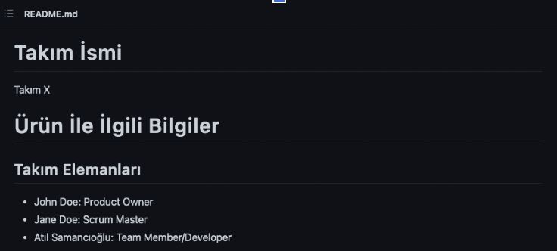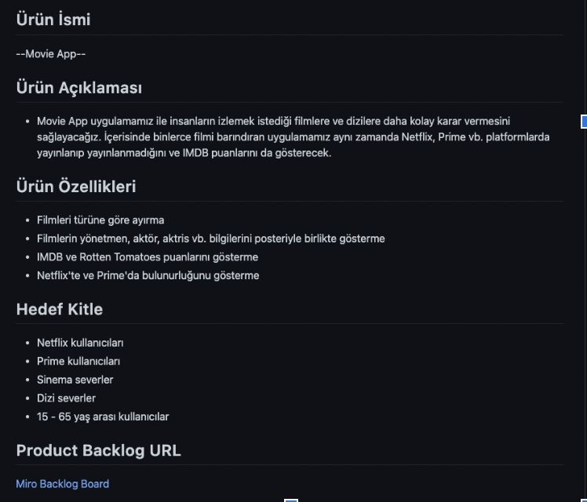

* Takım İsmi
* Takım Rolleri
* Ürün İsmi
* Ürün Açıklaması
* Ürün Özellikleri
* Hedef Kitle
* Product Backlog

17

1. Scrum & Agile

## Başlamadan Eğitimlerin Tamamlanması



Google Proje Yönetimi Eğitimi'ni almanız, Agile prensipleri ve Scrum metodlarını öğrenmeniz için harika bir fırsat olacak. Bu kursu Coursera üzerinden Haziran sonuna kadar bitirmenizi tavsiye ederiz, bu size büyük bir kolaylık sağlayacaktır.

Bu konuyla ilgili daha önce yapmış olduğumuz bir [etkinliğin kaydını](https://www.youtube.com/live/8Fh_tU0R6Fc) izlemenin de çok yararlı olacağını düşünüyoruz.

**Her Sprint Sonunda Beklentiler**

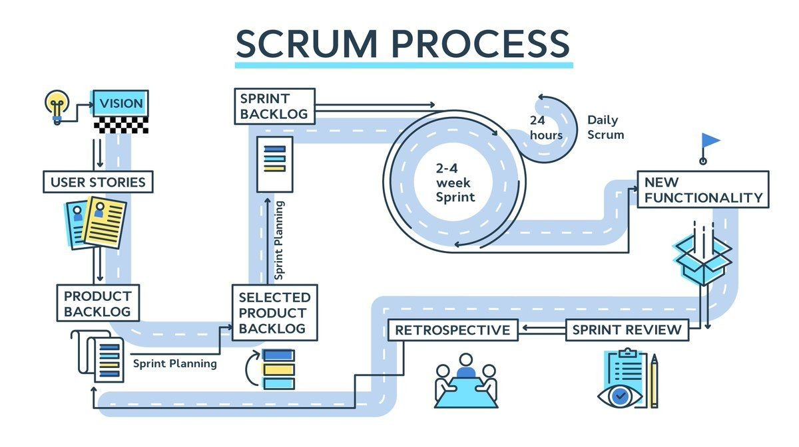

**Sprint Nedir?**

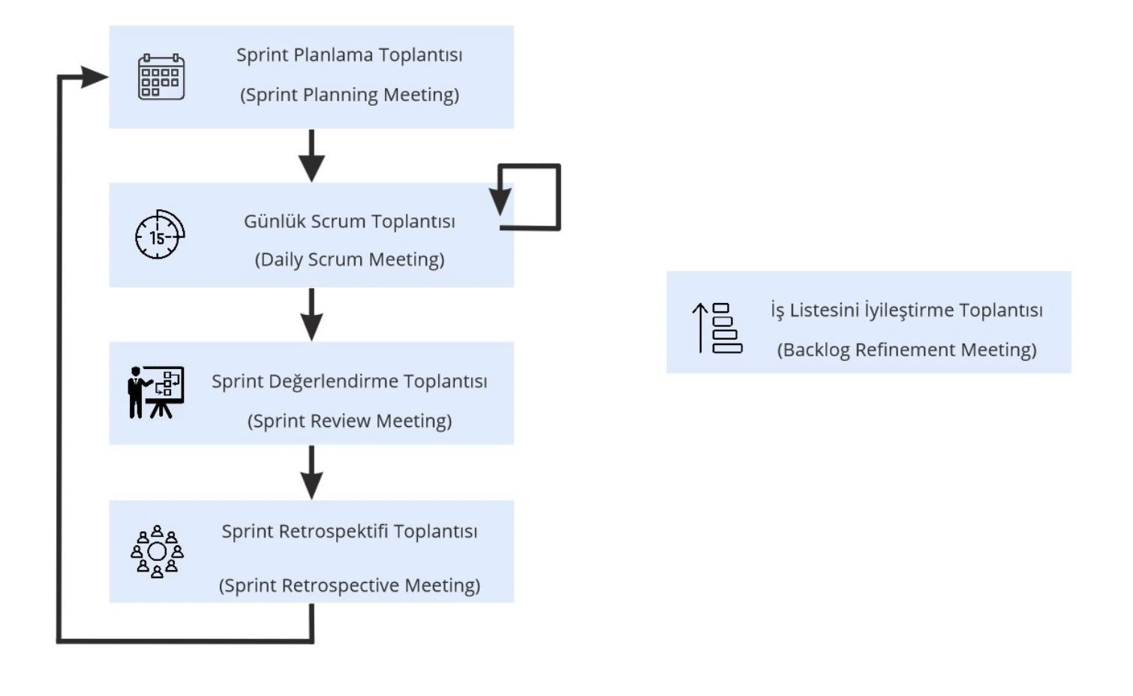

Sprint, hızlı koşmak anlamına gelse de Scrum bağlamında Türkçe’ye döngü olarak çevrilebilir.

Akademi mezuniyet bootcampi içerisinde 2’şer haftalık olmak üzere toplam 3 sprint vardır.

* Sprint, Önceden belirlenmiş ve değişmeyen bir süredir.
* Sprint, işlerin iyi gitmeme riskini düşürmek ve yönetmek için kullanılır.

-Bir Sprint bittiğinde yeni bir Sprint başlar. Arada boşluk yoktur.

* Her Sprint bir Sprint Planning etkinliğiyle başlar ve Sprint Retrospective etkinliğiyle biter.
* Her Sprint, Scrum Takımı için bir deneydir. Bir önceki Sprint gözlemlenerek bir sonraki Sprint için adaptasyonlar belirlenir.

***Scrum hafifiında daha fazla bilgi için Proje Yönetimi 5. Kursu inceleyebilir/tamamlayabilirsiniz.***

**Her Sprint Sonunda Beklentiler**



Sprint Planning & Sprint Process

* Sprint Notları
* Tahmin Edilen Tamamlanacak Puan
* Tahmin Mantığı
* Daily Scrum
* Sprint Board Updates
* Screenshot
* Sprint Review
* Sprint Retrospective

Sprint Review & Sprint Retrospective

**Her Sprint Sonunda Beklentiler**

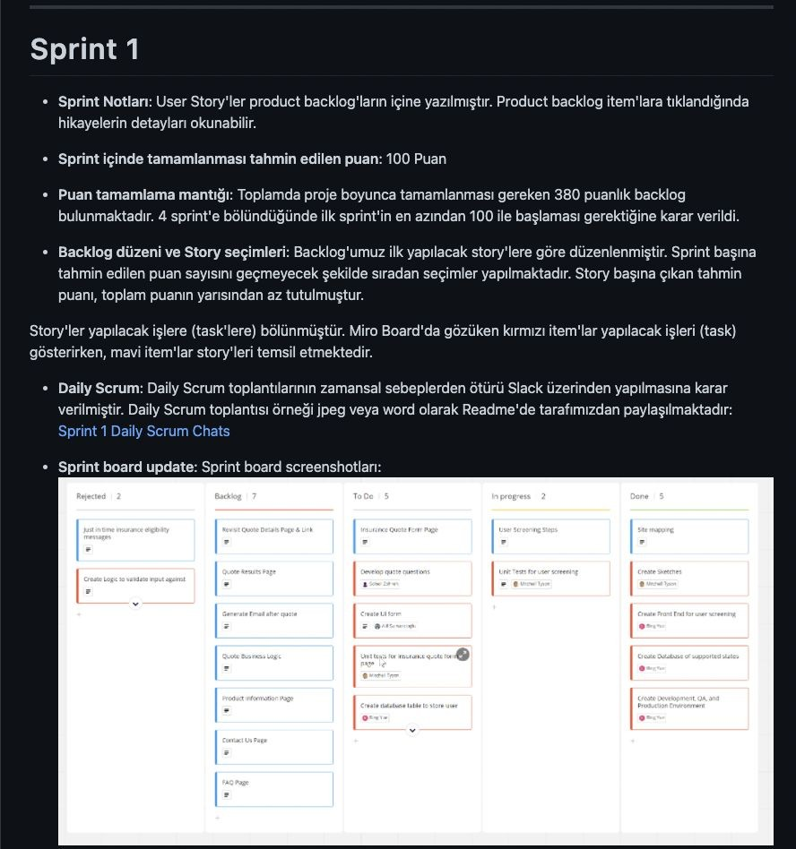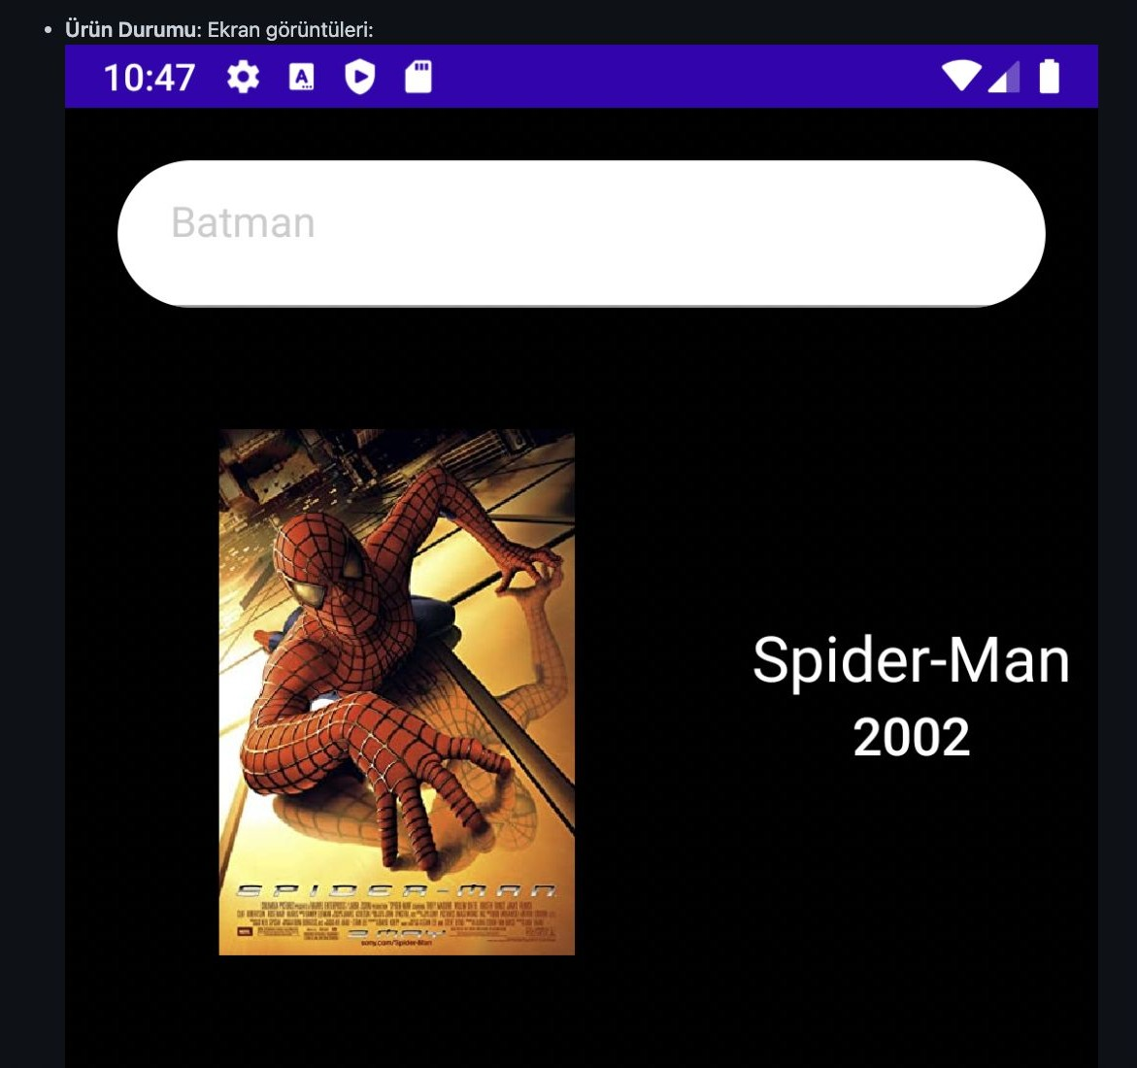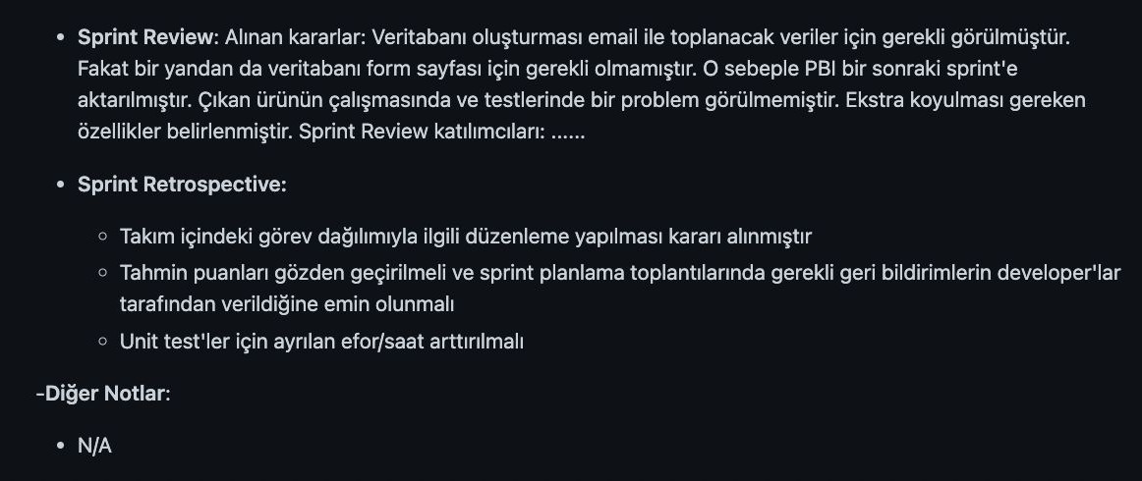

**Örnek bir Repo İnceleyelim!**

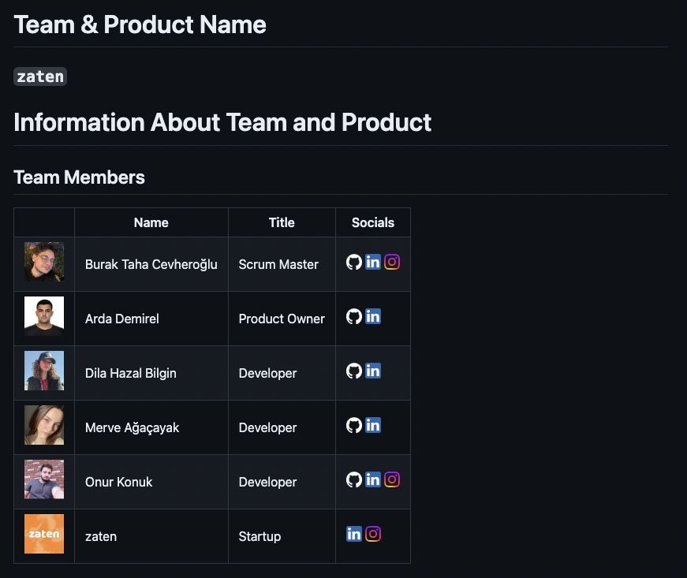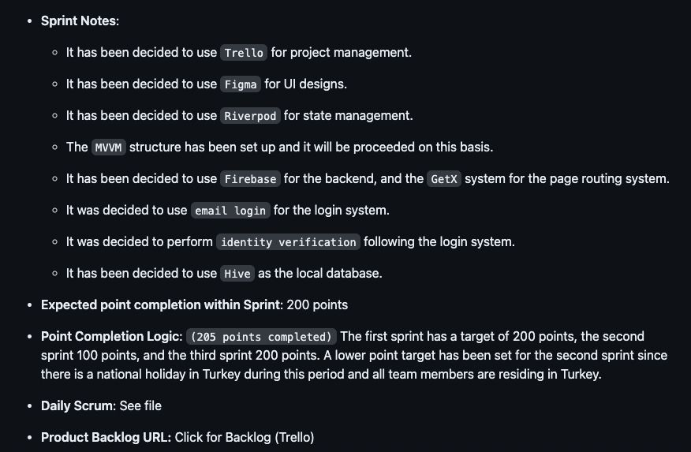

https://github.com/IbrmSerhat/GhostOfAnnaScrumExample https://github.com/kevsoOther/U-21-Cherry-Chasers/tree/main

[https://github.com/OyunveUygulamaAademisi/Bootcamp2022Example](https://github.com/OyunveUygulamaAkademisi/Bootcamp2022Example) https://github.com/olgnbrn/planova

https://github.com/burakcevheroglu/OUA-zaten-Bootcamp-2023

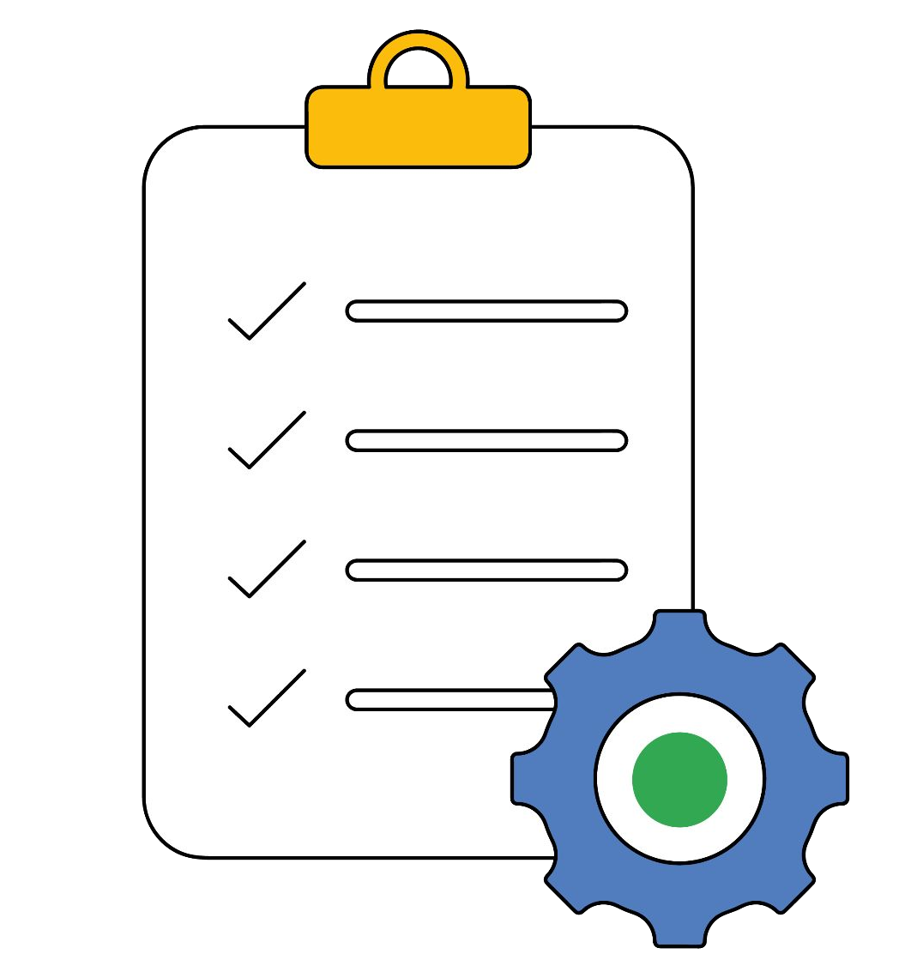**Önemli Tarihler**

|  |  |
| --- | --- |
| **1. Sprint** | **20 Haziran - 6 Temmuz** |
| **1. Sprint Rapor Son Tarih** | **6 Temmuz 23:59** |
| **2. Sprint** | **7 Temmuz - 20 Temmuz** |
| **2. Sprint Eğitmenler ile Buluşma** | **7 Temmuz 20:00** |
| **2. Sprint Rapor Son Tarih** | **20 Temmuz 23:59** |
| **3. Sprint** | **21 Temmuz - 3 Ağustos** |
| **3. Sprint Eğitmenler ile Buluşma** | **21 Temmuz 20:00** |
| **3. Sprint Rapor Son Tarih** | **3 Ağustos 23:59** |
| **Ürünlerin teslim tarihi** | **3 Ağustos 23:59** |
| **Ön Değerlendirme** | **3 -8 Ağustos** |
| **Demo Day** | **14 Ağustos** |
| **Mezuniyet Töreni** | **28 Ağustos** |

**Bootcamp Proje Yönetimi TA**

**Bootcamp süreci boyunca;**

* Slack üzerinden proje yönetimine dair sorularınızı **bootcamp** kanalından iletebilirsiniz. Sorularınıza **48 saat içinde** geri dönüş alacaksınız.
* Bootcamp sürecinde sizlere proje yönetimi konularında Academy Club ekibinden 12 kolaylaştırıcı/eğitim asistanı eşlik edecek. **Her takımın atanan 1 eğitim asistanı olacak.** Takımlarınızın asistanları ile tanıştırılacaksınız.
* Proje yönetimi asistanları sizlere GitHub, Scrum , Agile, proje ve ürün yönetimi gibi konularda destek olacak. Asistanlar ile önden duyurulacak oﬁs saatlerinde çevrimiçi buluşabileceksiniz.
* Asistanlar teknik konularda takımlara özel destek sunmayacak.

# Değerlendirme Süreci ve Kriterleri

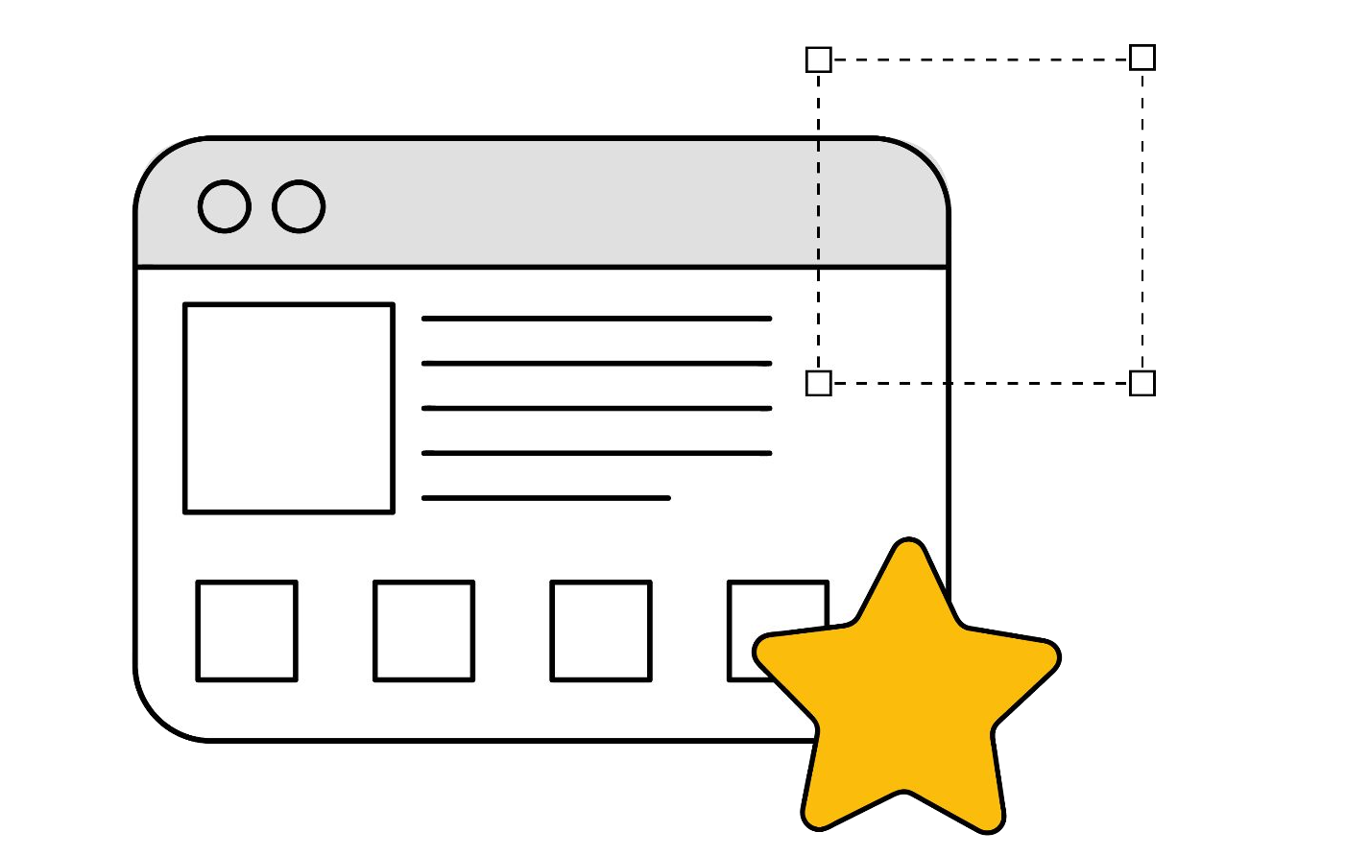**Teslim Edilecek Ürünler**

* Ürünlerinizin teslim süreci ve değerlendirme dosyanız için tüm gerekli detayların üzerinden geçilecektir. **Ürünler 3 Ağustos Cuma günü 23.59’a kadar ürün teslim formu üzerinden teslim edilecek.**
* Ekipleriniz belirlendikten sonra takım ürününüz için bir GitHub repo’su açmanız beklenmektedir. Bu repo’nun public olması beklenmektedir. Eğer private yapmak isterseniz asistanlarınıza ve sonradan belirlenecek eğitmenlere (Tolgay, Kaan, Atıl vb.) erişim vermeniz gerekecektir.
* GitHub’da yönlendirilen şekilde her sprint’te ilerlemelerinizi gerekli kanıtlarla kaydetmeniz beklenmektedir. Her sprint’te proje yönetiminiz puanlanacak ve gerekli olması halinde size geri bildirim verilecektir.
* Bootcamp bittikten sonra ürünlerinizin videolarını **3 Ağustos’a** kadar YouTube’a yüklemeli ve GitHub son kayıtlarınızı tamamlamalısınız.
* Ürününüzün son halini eğer mobil geliştirmeye uygun bir biçimde yaptıysanız .apk çıktısı olarak alıp paylaşmanız beklenmektedir. Eğer Unity ile yapılan Desktop tarzı bir oyun ise WebGL çıktısını da paylaşabilirsiniz. Bu çıktıları GitHub repo’suna ekleyebilir veya başka bir linke koyup bize ulaştırabilirsiniz. Bu çıktıları ulaştırmanız için gerekli formlar size bootcamp sonunda yollanacaktır. Eğer bir web uygulamasıysa ve canlıya alma imkanınız varsa canlı kullanılabilecek bir link de paylaşabilirsiniz.
* Ürününüzün 1 dakikalık tanıtım videosunu 3 Ağustos 23.59’a kadar son haline getirdiğinizden emin olmanız gerekmektedir.

**Değerlendirme Süreci**

**1 2 3 4 5**

|  |  |  |  |  |  |  |  |  |
| --- | --- | --- | --- | --- | --- | --- | --- | --- |
| **Proje Yönetimi Değerlendirmesi** |  | **Ürünlerin Değerlendirmesi** |  | **Ön Değerlendirme** |  | **Jüri Hazırlık** |  | **Demo Day** |
|  |  |  |  |

Sprint reviews; 2 haftada bir takımınızın Github hesabına yüklediğiniz dökümanlar, ekran görüntülerinin puanlanması ile yapılacaktır.

**3 sprint yani 3 puanlama dönemi vardır.**

Ekip olarak ürettiğiniz ürünleri 3 Ağustos

23.59’a kadar sizlere iletilecek forma yüklemenizin ardından ön değerlendirme jürisi tüm ürünleri puanlayacaktır.

Ürünlerin puanlaması ardından proje yönetimi puanları da eklenerek ilk 14 ekip ön değerlendirme jürisi tarafından belirlenecektir.

**7 Unity - 7 AI ekibi ffinale çıkacaktır.**

Finale kalan 14 Takım, jüri günü için sunumlarını hazırlayacaktır. Her takım sunumunu hazırladıktan sonra jüri hazırlık için bir buluşma gerçekleşecek.

Jüri günü ilk 14 takım proje paydaşları, sektör liderleri tarafından oluşan jüriye sunum yapacak ve jüri değerlendirmesi sonunda ilk 3 takım belirlenecektir.

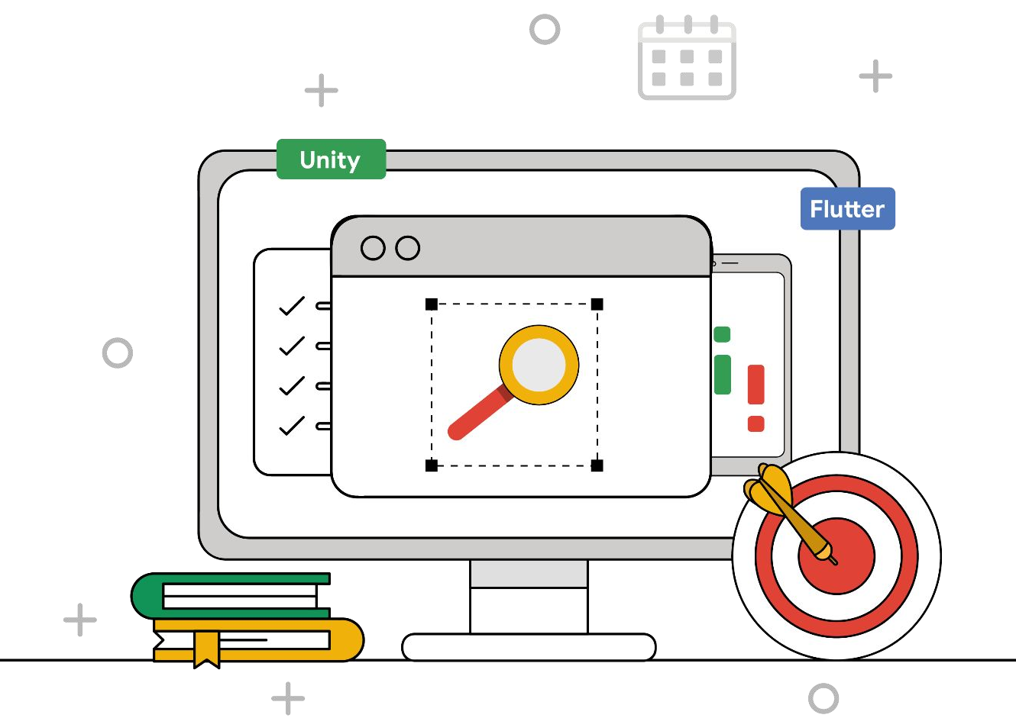**Değerlendirme Jürileri**

**Ön Jüri:** Ön jüri iki jüri ekibinden oluşmaktadır.

1. Akademi ekibi, paydaşları
2. Eğitmenler, Academy Club ekibi

**Akademi Bootcamp Jürisi:** Bootcamp Jürisi iki jüri ekibinden oluşmaktadır.

Ana Jüri: Final jürisi 7-9 kişiden oluşmaktadır. Akademi paydaş kurumları, eğitmenler, sektör uzman ve liderlerinden oluşan 7-9 kişilik jüri her kriter 10 puan üzerinden olmak üzere ﬁnal sunumlarını değerlendirecektir. Jüri, Bootcamp sonunda açıklanacaktır. Ana jürinin değerlendirmeye oranı %70’dir.

Bootcamp Geliştirici Jürisi: Kodları inceleyerek değerlendirecektir. Geliştirici Jürinin değerlendirmeye oranı

%30’dur.

**Ön Değerlendirme Kriterleri - Unity**

|  |  |
| --- | --- |
| **Unity (Jüri tarafından puanlanacak)** | **Max Puan** |
| Yarışmaya hazır, çalışan proje | 10 |
| Özgünlük | 10 |
| Görsel bütünlük / Renk seçimleri | 10 |
| Ürün tamamlanma puanı | 10 |
| Oynama isteği | 10 |
| Pazara uygun, talep görebilecek oyun | 10 |
| Kurgu, hikaye bütünlüğü | 10 |

|  |  |
| --- | --- |
| **Ekstra Puanlar (Academy Club Ekibi tarafından doldurulacak)** | **Max Puan** |
| Oyun 3D | 8 |
| Internet üzerinden API ile veya bir sunucu ile etkileşime geçiyor veya oyun multiplayer | 6 |
| Oyuncuların davranışlarını izleyip raporlayacak teknolojiye sahip (Firebase analytics, gameanalytics vb.) | 4 |
| Oyunun ticarileştirme mekaniği doğru uygulanmış (test reklamları kullanılabilir) | 4 |
| Oyun içerisinde yapay zeka destekli öğeler  bulunuyor | 8 |

**Final Değerlendirme Kriterleri - Unity**

|  |  |
| --- | --- |
| **Unity (Jüri tarafından puanlanacak)** | **Max Puan** |
| Sunum | 20 |
| Takım Çalışması | 15 |
| Özgünlük | 15 |
| Pazara uygun, talep görebilecek oyun | 15 |
| Görsel bütünlük / Renk seçimleri | 15 |
| Oynama isteği | 10 |
| Kurgu, hikaye bütünlüğü | 10 |

**Ön Değerlendirme Kriterleri - AI**

|  |  |
| --- | --- |
| **AI (Jüri tarafından puanlanacak)** | **Max Puan** |
| Yarışmaya hazır, çalışan proje | 10 |
| Özgünlük | 10 |
| Ürün tamamlanma puanı | 10 |
| Kullanma isteği | 10 |
| Pazara uygun, talep görebilecek uygulama | 10 |
| Ürün bütünlüğü | 10 |

|  |  |
| --- | --- |
| **Ekstra Puanlar (Academy Club Ekibi**  **tarafından doldurulacak)** | **Max Puan** |
| Yapay Zeka Modeli seçimi, kullanımı,  geliştirmesi | 10 |
| Ürün, tüketici ihtiyacına uygun formatta  geliştirilmiş | 10 |
| Kod içerisinde mimari yapı kullanımları,  temiz kod prensipleri mevcut | 10 |
| Ürün canlıya alınmış veya canlıya  alınabilecek şekilde geliştirilme yapılmış | 10 |

**Final Değerlendirme Kriterleri - AI**

|  |  |
| --- | --- |
| **AI (Jüri tarafından puanlanacak)** | **Max Puan** |
| Sunum | 20 |
| Takım Çalışması | 10 |
| Özgünlük | 10 |
| Pazara uygun, talep görebilecek  uygulama | 15 |
| Kullanma isteği | 10 |
| Ürün bütünlüğü | 10 |
| Yapay zeka öğeleri | 25 |

**Değerlendirme Notlar**



* Bootcamp süresince yapılan **proje yönetimi** ve ortaya çıkan **ürün** ayrı şekilde değerlendirilecektir.
* Sprint review’lar sonrasında beklenen dökümanlar GitHub’a konulduğunda bootcamp takımı tarafından puanlanacaktır. **3 sprint sonrasında aldığınız puanlar proje yönetim puanınızı ortaya çıkaracaktır.**
* Projeler ve proje sunum videonuz son sprint’in bittiği hafta sizlere iletilecek takım dosyalarına yüklenecektir. **Ürününüz ön jüri tarafından puanlanacaktır.**
* **İlk 14’e girecek takımlar ürün puanı ve proje yönetimi puanının birlikte değerlendirilmesine göre belirlenecektir.**



**Bootcamp Ödül Süreci**

**Bootcamp sonunda ilk 3’e giren takımlar alanlarına uygun bir şekilde staj programlarına yerleştirilecektir!**

**Çok öğrendiğiniz, çok eğlendiğiniz ve İYİ Kİ dediğiniz bir Bootcamp Süreci Olsun!**



**Çok teşekkür ederiz.**

# Soru & Cevap

**Soru & Cevap**



### Ürün ﬁkri neye göre belirlenmeli?

Ortaya çıkarılacak oyun veya uygulama tamamen takımın kendi kararıdır. Bootcamp başında verilecek brief ve gereksinimler aynı zamanda ürün değerlendirme ve jüri kriteri olarak kullanılacağından bu kurallara uyulması gerekmektedir.

**Soru & Cevap**



### Takımımda bir kişinin ﬁnalleri yüzünden gecikme yaşıyoruz, ne yapmalıyız?

Sprint planning içerisinde her türlü blocker scrum master tarafından ele alınmalı, planlamalar buna göre yapılmalı, impediment planlar oluşturulmalıdır. İş dünyasında ortaya çıkabilecek sorunların bir simülasyonu olan bir durumu ele almak takımın proje yönetimi başarısını ve tahminleme yönetiminin doğruluğunu belirleyecektir.

**Soru & Cevap**



### Tasarımda hazır asset’ler kullanabilir miyiz?

**Ücretli** bir tasarım, UI çalışması, unity asset vb. kullanımı adillik çerçevesinde yasaklanmıştır.

**Ücretsiz** asset’ler için ise telif hakkı problemi olmadığı durumlarda bir problem yoktur. Kullanılan tüm ekstra görsel, tasarım vb. öğeler GitHub Readme dosyasında belirtilmelidir.

**Soru & Cevap**



### GitHub’da bulduğumuz açık kaynak bir projeyi kullanabilir miyiz?

Söz konusu proje eğer bir kütüphane, SDK ya da tamamlayıcı bir öğe ise kullanılabilir.

Fakat projeyi tamamen sıfırdan takım olarak yazmanız beklenmektedir. Bulduğunuz bir projeyi geliştirerek başlamanız **yasaktır.**

**Soru & Cevap**



### Takım içerisinde programlama yeteneği yüksek kişilere daha fazla sorumluluk verebilir miyiz?

Evet. Sorumluluk dağılımı tamamen takımın kendi kararıdır. Fakat tüm takımın kodlama sürecine katkıda bulunması beklenmektedir. Aynı zamanda bu katkıların GitHub repo’larda commit’ler düzeyinde açıkça görünülür olması istenmektedir. Ne düzeyde katkı yapılacağı ise takımın kendi kararıdır.

**Soru & Cevap**



### Takım içerisinde iletişimi hangi kanal üzerinden sürdürmeliyiz?

Takım içi iletişimi istediğiniz şekilde sürdürebilirsiniz. Slack, Discord, Whatsapp vb. araçları kullanabilirsiniz. Bu süreci sizin yönetmeniz beklenmektedir.

**Soru & Cevap**



### Takım içinde bir kişinin üzerinde 1 senedir çalıştığı bir proje var, onunla katılabilir miyiz?

**Hayır!** Fikir olarak tabii ki daha önceden düşündüğünüz bir projeyi hayata geçirebilirsiniz. Fakat projelerinizin tamamen takımınızın emeğiyle hayata geçirilmesini, repo’sunun sıfırdan oluşturulup kodlarının yazılmasını bekliyoruz.

**Soru & Cevap**



### AI projesi geliştiriyoruz, datalarımız kaggle veya başka ortamlardan alınan örnek data olabilir mi?

Evet olabilir, gerçek hayatta kullanılacak datayı simüle ettiğiniz bir veri setiyle çalışmak uygundur.

# Geçmiş Kazananlar

**3. Yıl Bootcamp Kazanan Projeleri**

##### The Ghost of Anna Escape of the King

##### Planova

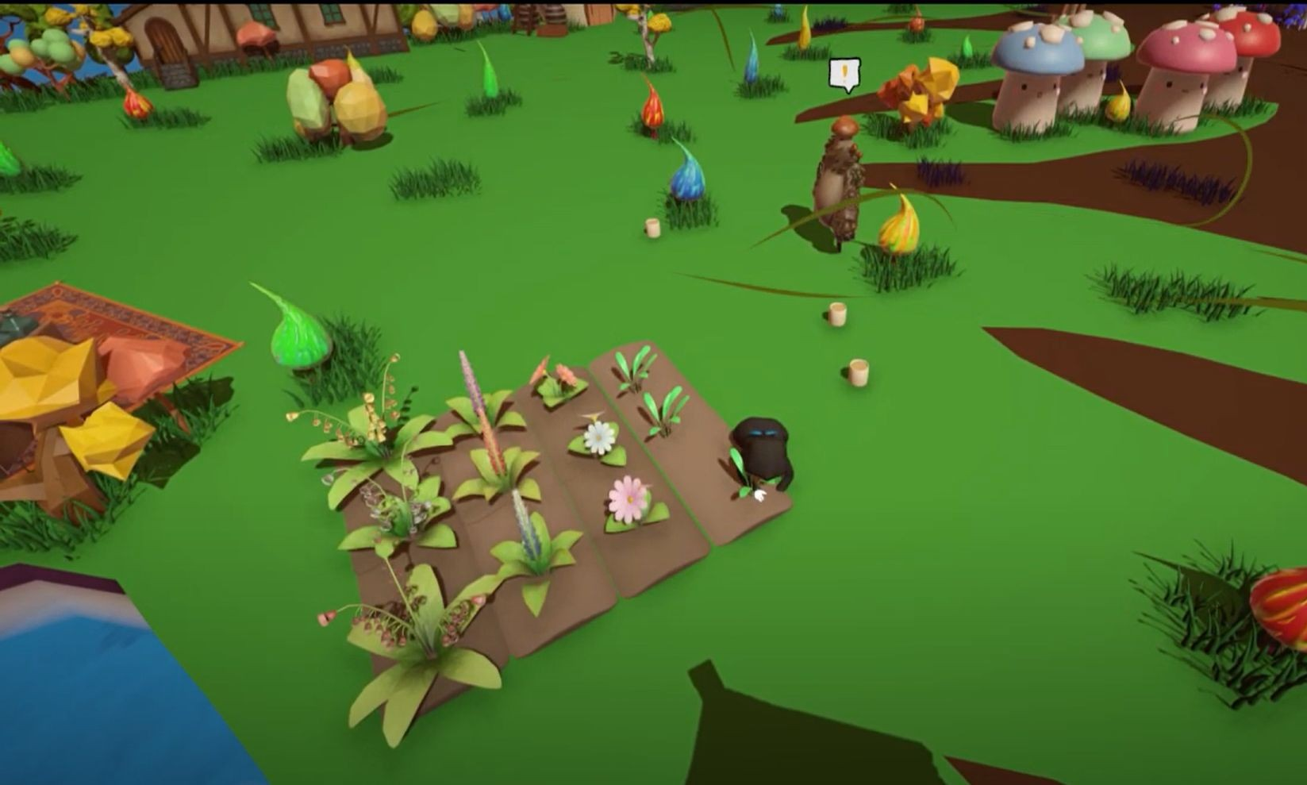 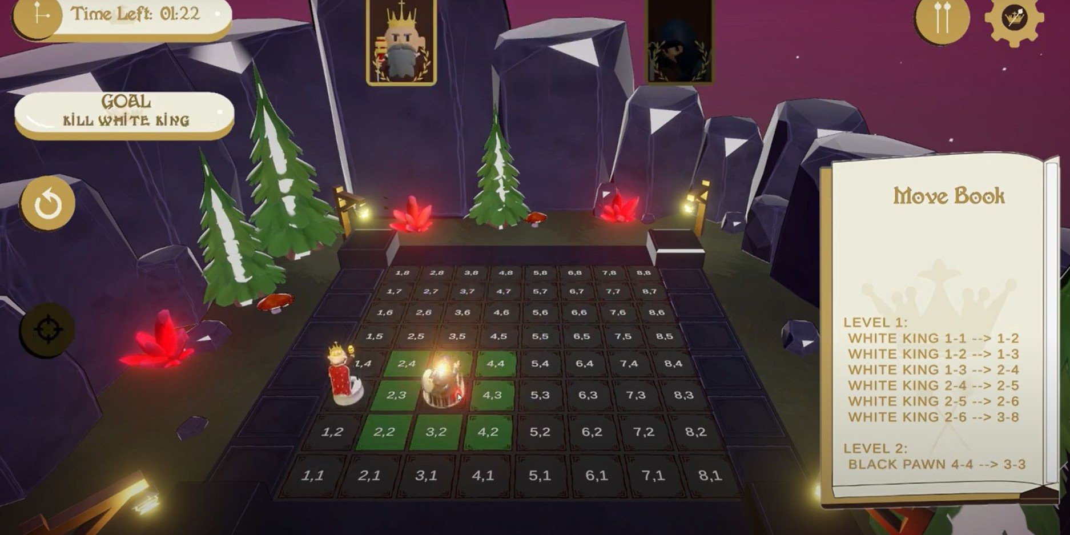 

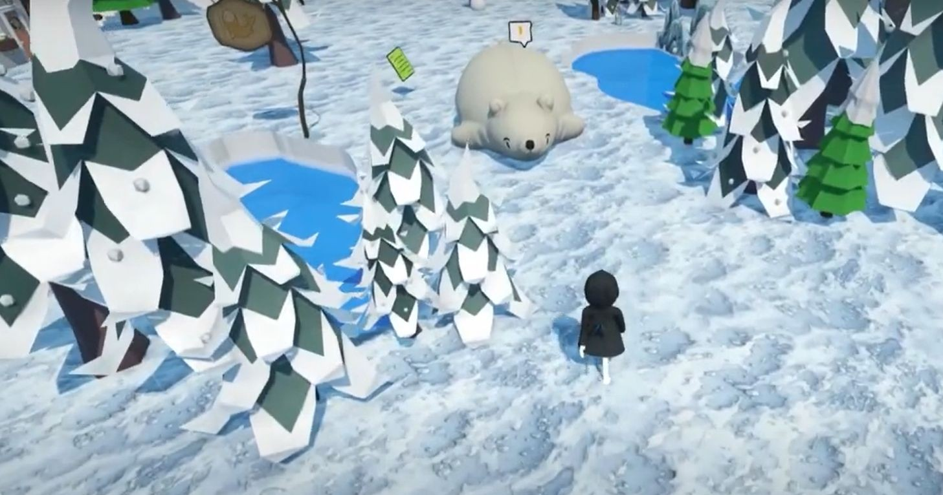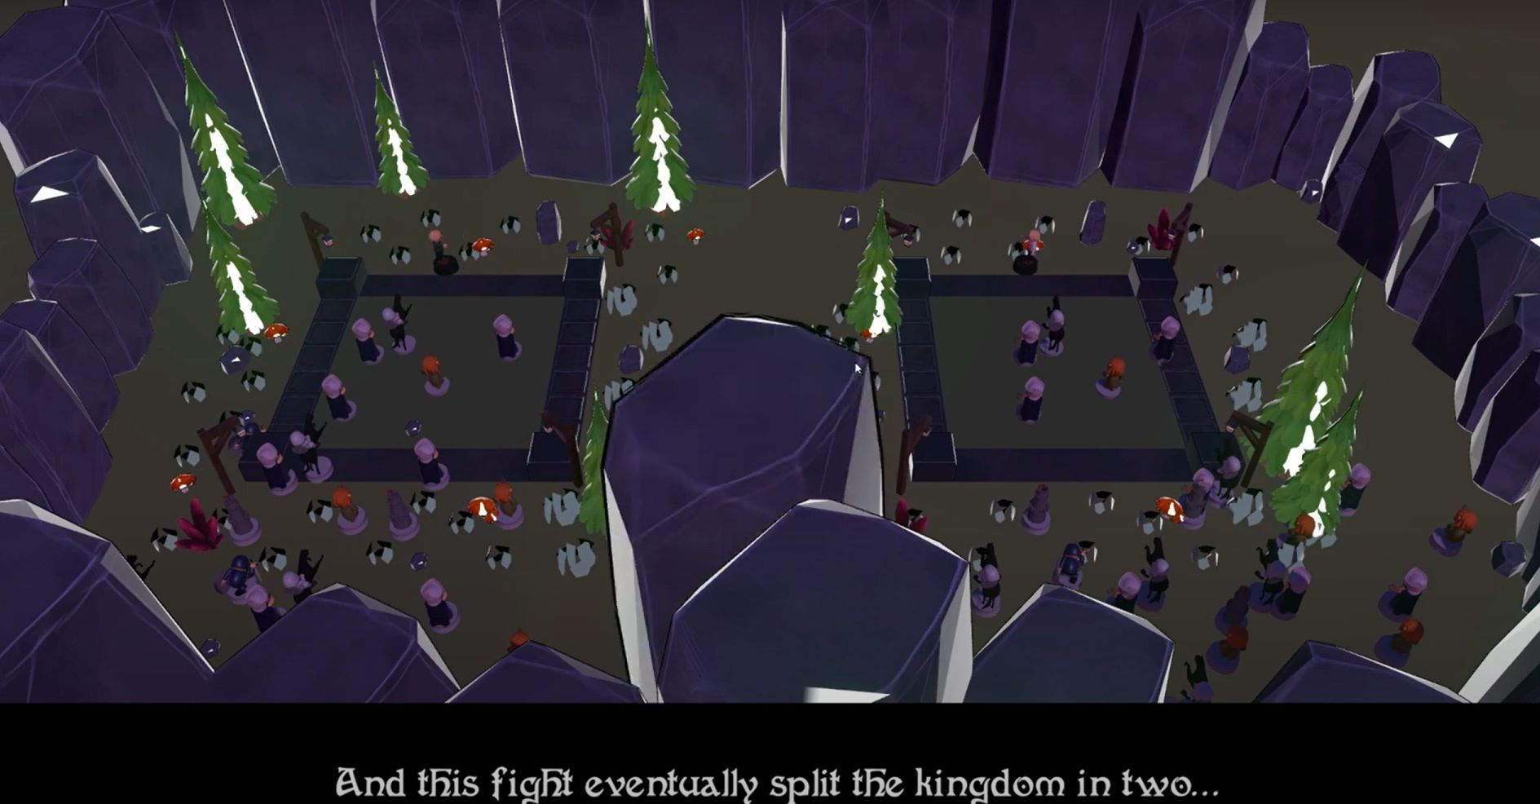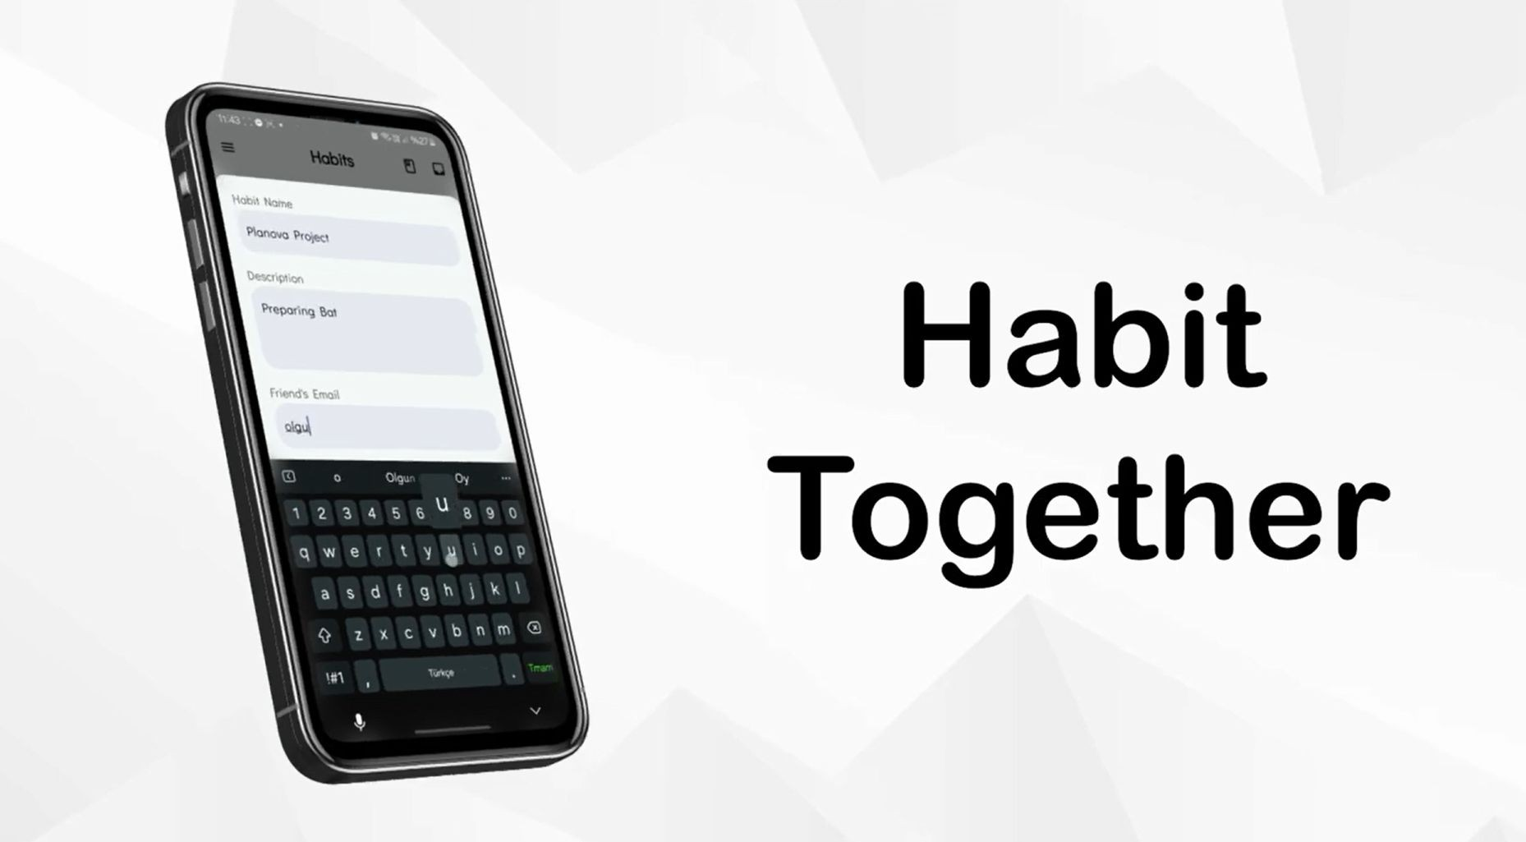

**2. Yıl Bootcamp Kazanan Projeleri**

##### Zaten Legacy of the Archaeologist Cherry Chasers

[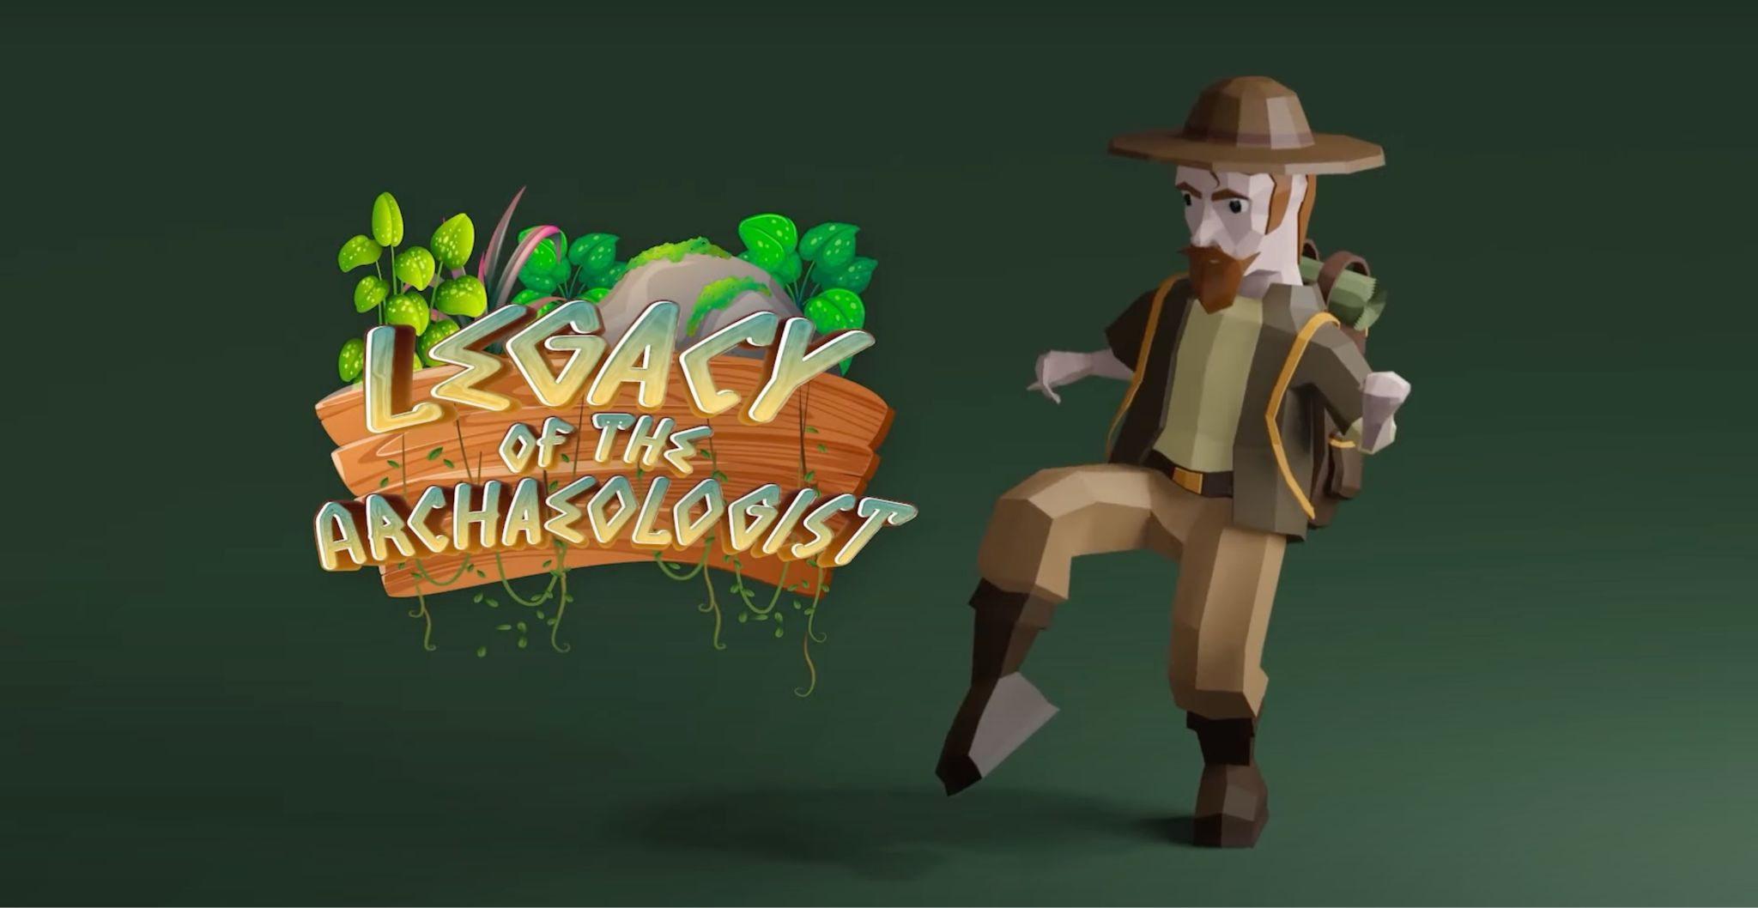](https://youtu.be/9WaGdGPa1jw)[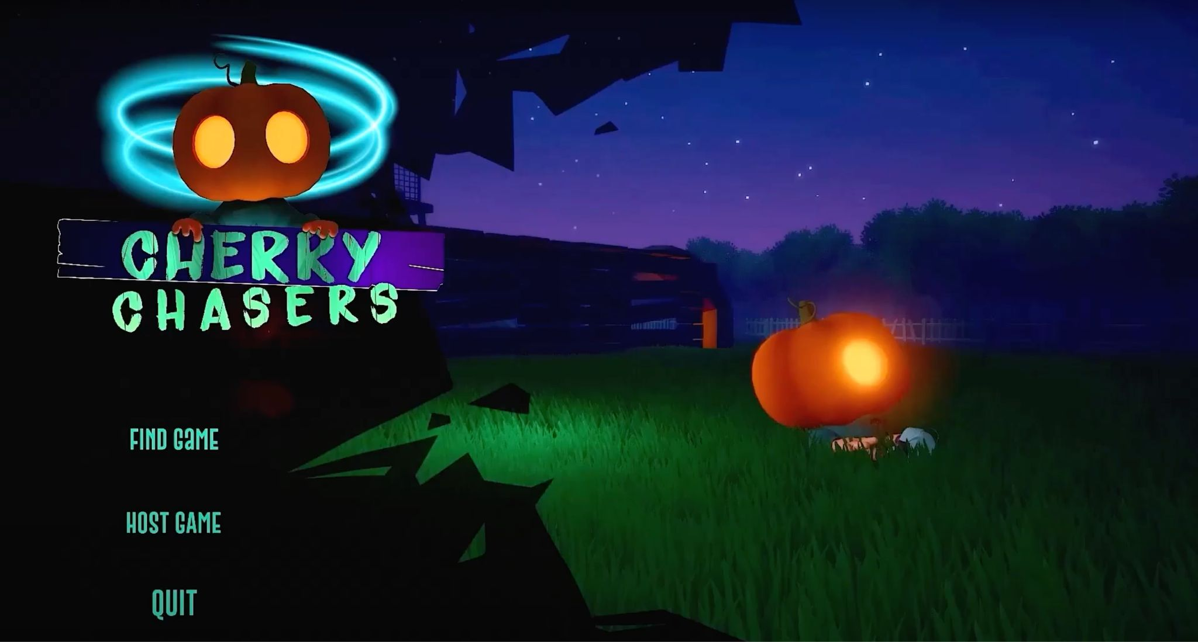](https://www.youtube.com/watch?v=BXT7HLfnZkg)

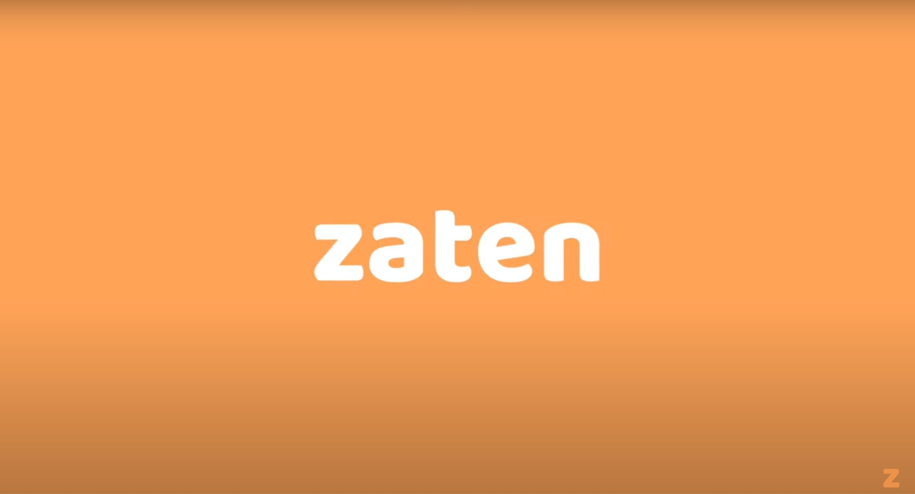

zaten, evrensel bir paylaşım ekonomisinin öncüsü olma yolunda ilerleyen bir uygulama. İhtiyacınız olan ürünleri uygun fiyatlarla kiralamanızı veya elinizdeki fazlalıkları başkalarına kiraya vererek ek gelir elde etmenizi sağlıyor. zaten ile fazlalıklarınızı gelire, eksikliklerinizi ise uygun fiyatlı çözümlere dönüştürebilirsiniz.

Uzun yıllar başarısızlıkla mücadele eden bir arkeolog, kayıp bir medeniyetin gizemini çözmek için yola çıkar. Kullanıcılar, onunla birlikte tehlikeli bir yolculuğa atılıp gizemleri çözmeye çalışır. Tapınaklar, tuzaklar ve bilinmeyen güçlerle dolu bu macerada, büyük bir sır keşfedilir. Ancak bu sır, herkesin hayatını sonsuza dek değiştirebilir.

Cherry Island, minimum 4 kişiyle oynanan çevrimiçi çok oyunculu bir platform oyunu. Karakter, heyecan verici birbirinden renkli parkurları aşıp belirli hedeflere ulaşarak birinciliği yakalamaya çalışır, harita üzerindeki çeşitli nesnelerle rakiplerine karşı avantaj yakalar. Bu oyun, arkadaşlarla birlikte oynanabilecek rekabet dolu bir yolculuk imkanı sunuyor.

[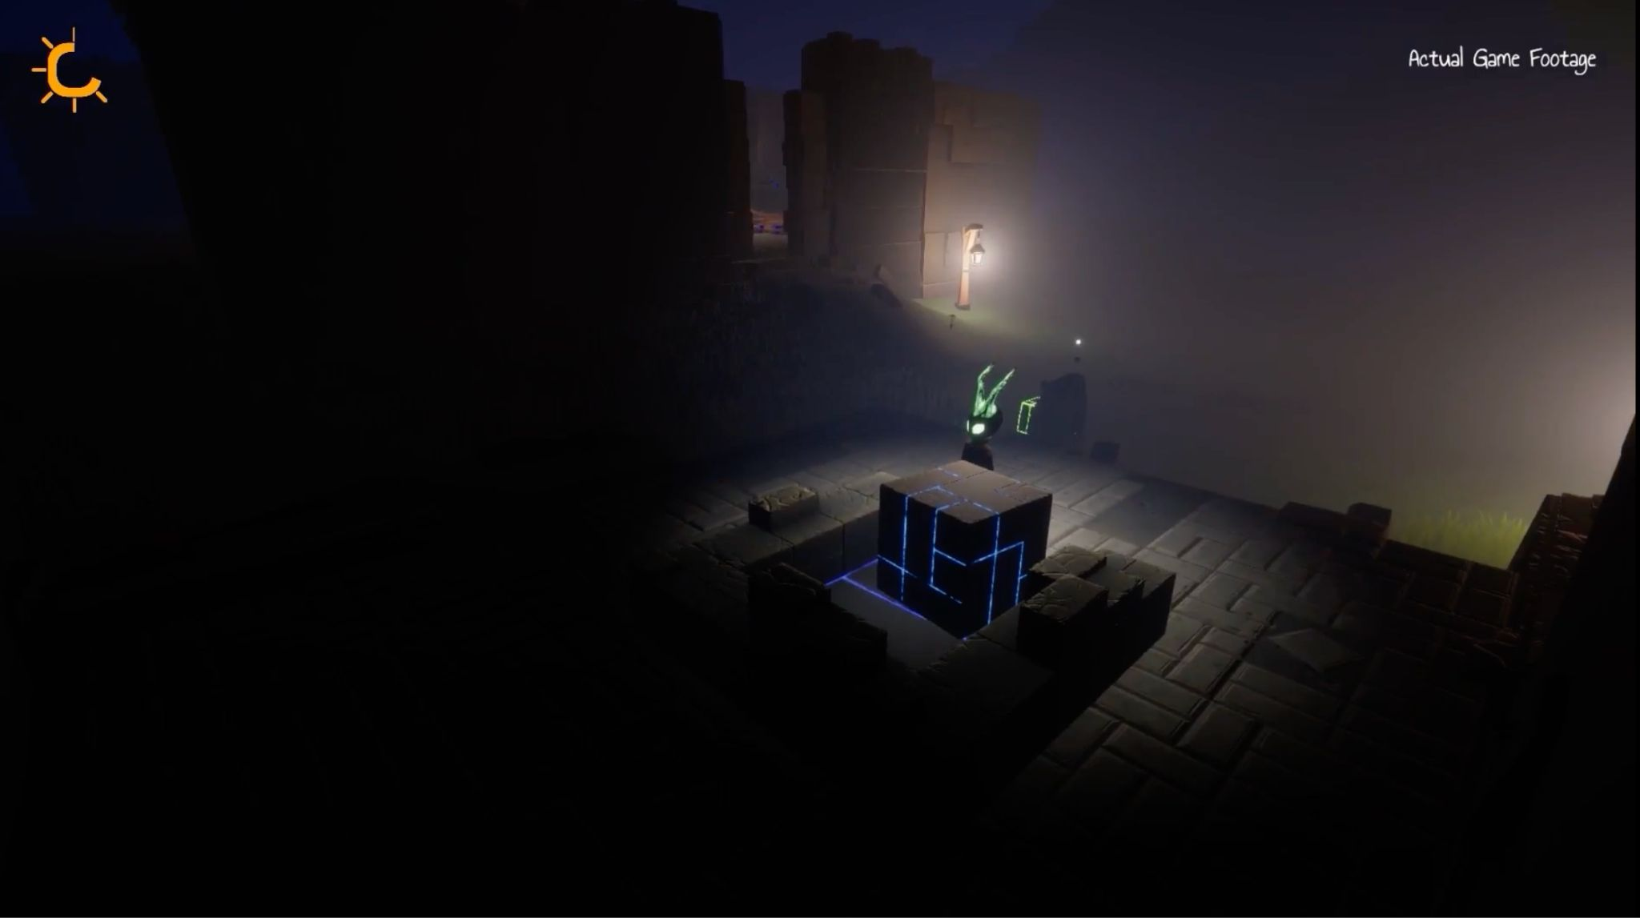](https://www.youtube.com/watch?v=EsIwfJyIPfI)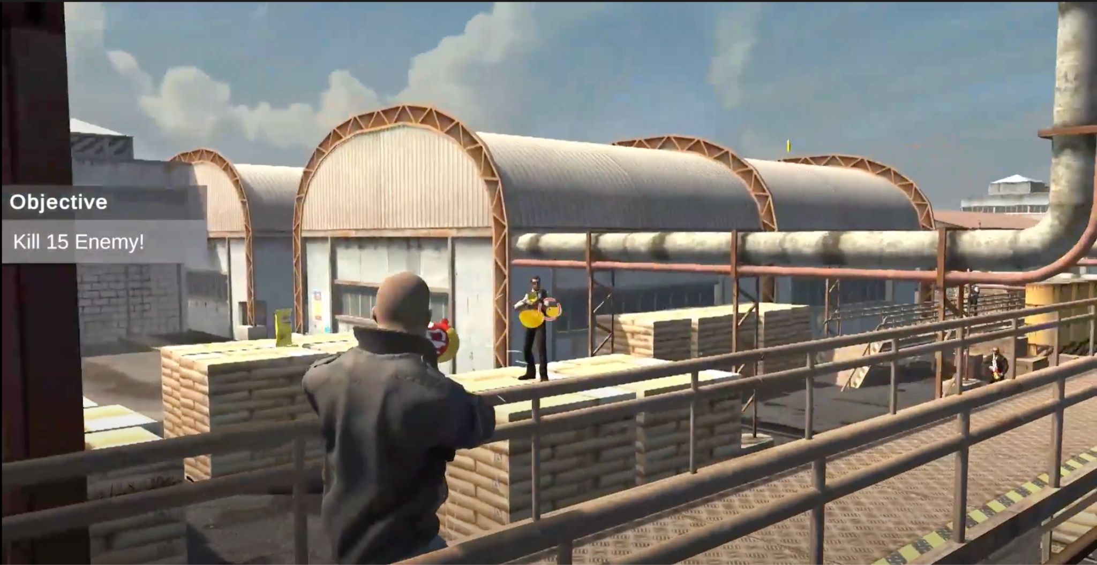**1. Yıl Bootcamp Kazanan Projeleri**

[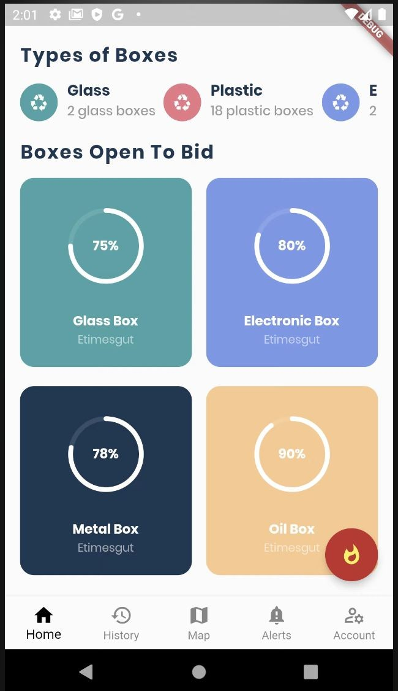](https://www.youtube.com/watch?v=EsIwfJyIPfI)**The Light of the Forest Chips Adventure Scrap App**

[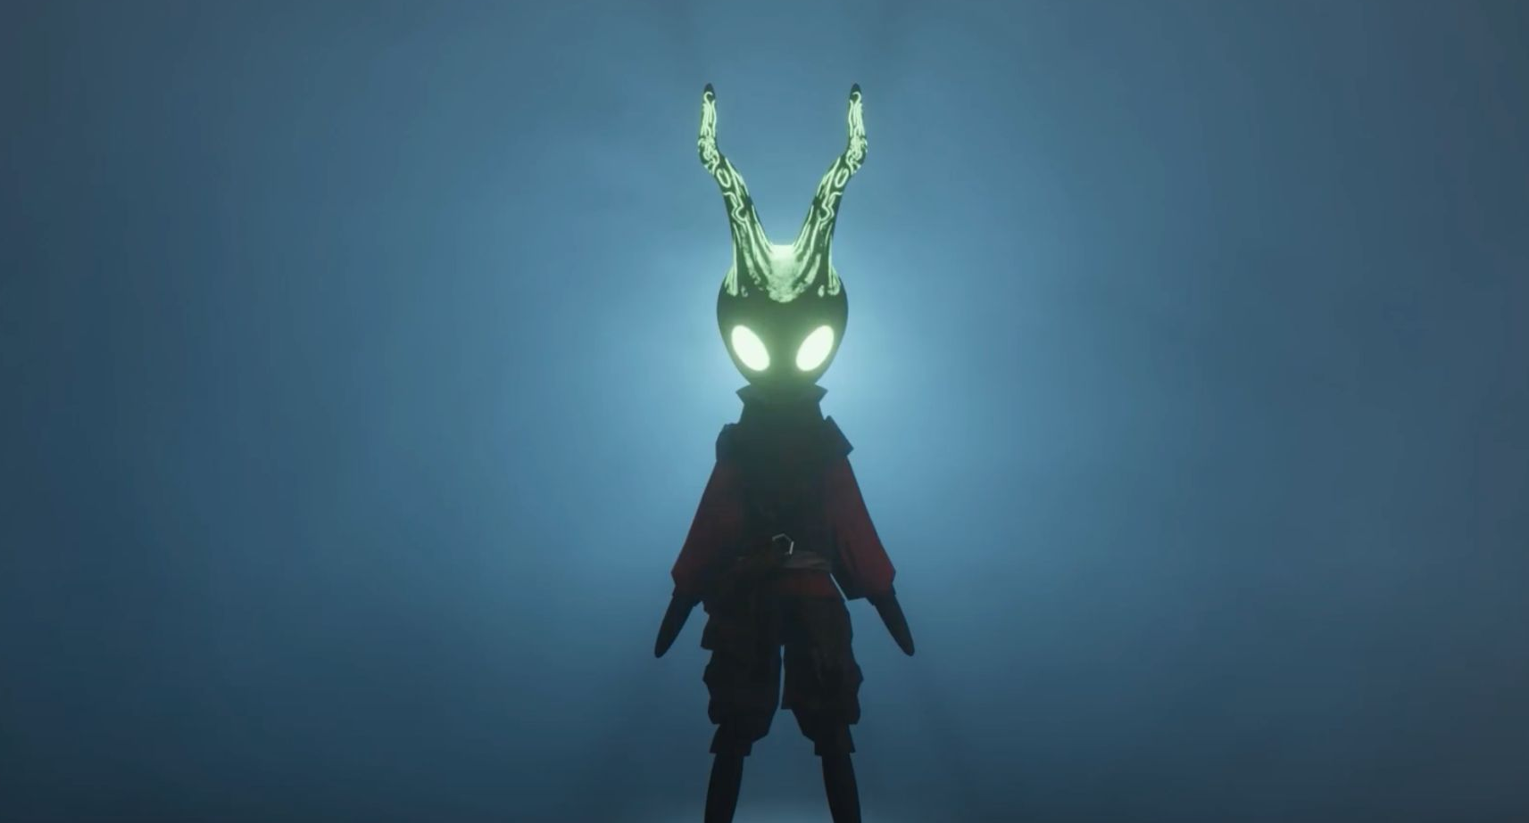](https://drive.google.com/file/d/1uyVP_pQhCQmbd4xg5oyPxswIoKKkQaIE/view?usp=drivesdk)[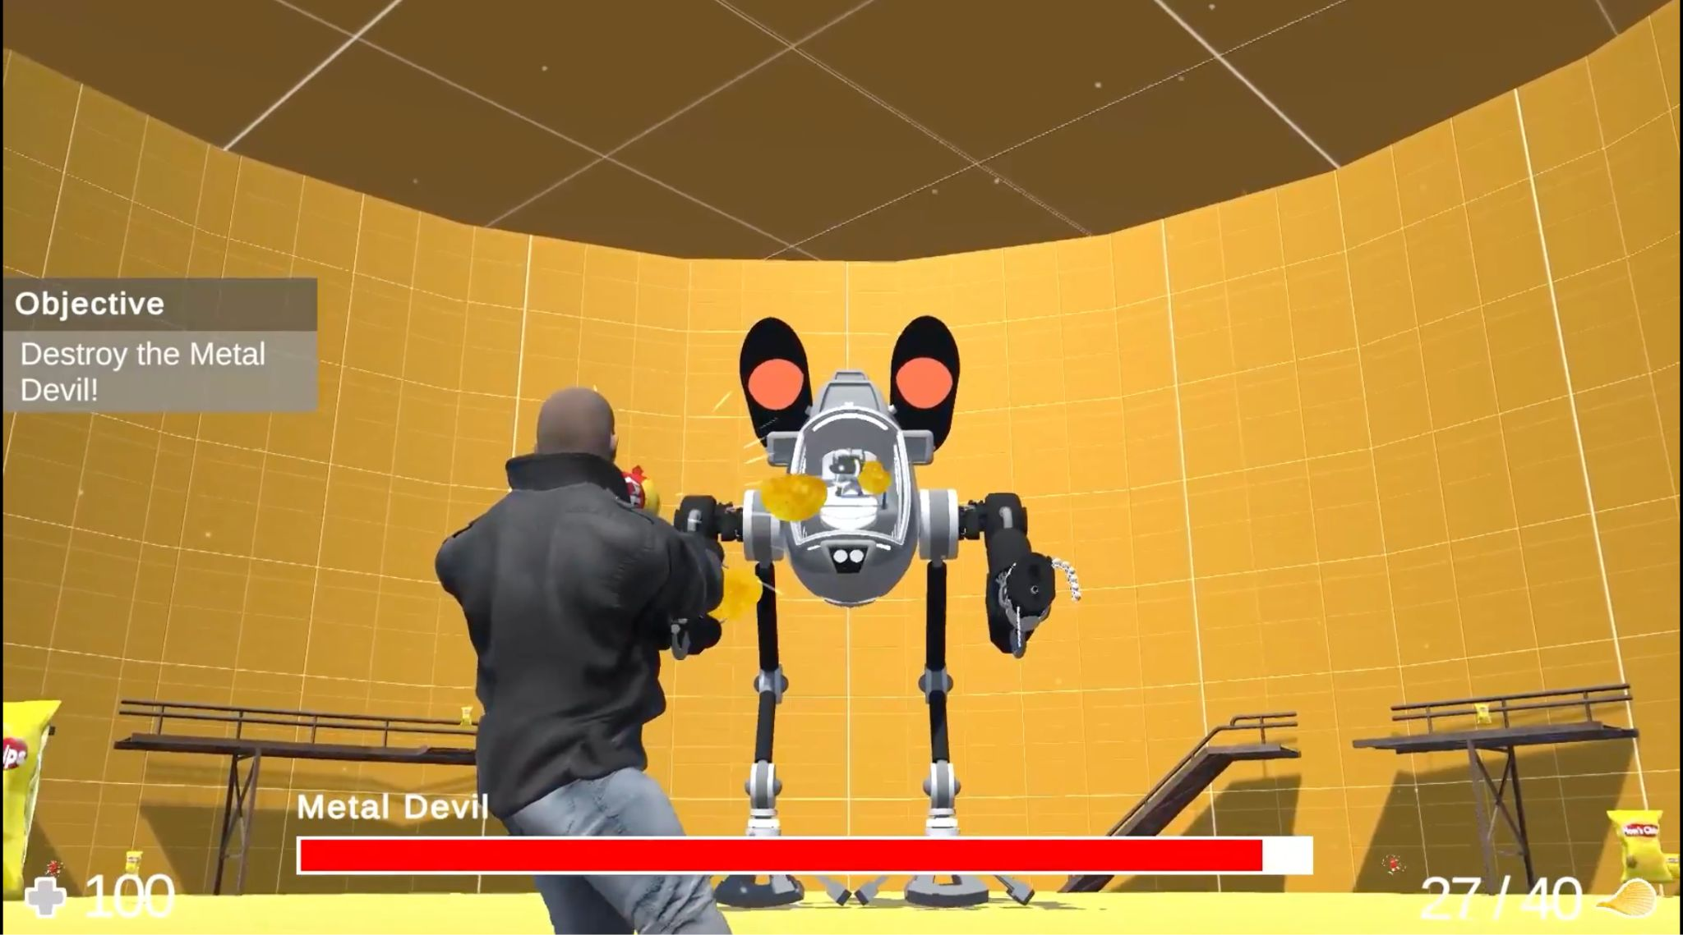](https://drive.google.com/file/d/1i4eHPRqc7T9Mxwj_GdUa-zupgz-fng24/view?usp=sharing)

## ÇOK TEŞEKKÜRLER!



Sorularınız için Slack’te

“**Yapay Zeka ve Teknoloji Akademisi**” kişisine veya [info@yapayzekaveteknolojiakademisi.com](mailto:info@yapayzekaveteknolojiakademisi.com) adresine her zaman yazabilirsiniz.